# Neural Network Hw3 Report

Goal:

Modify the two functions get action.m and failed_update.m within demo codes for inserting ACE to solve the same problem as original demo codes, comparing the performance and briefly states your findings.

Q-Learning System:

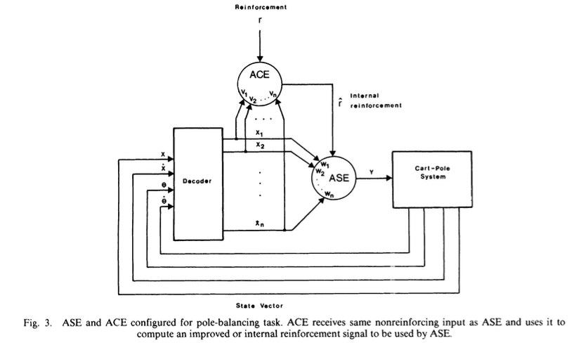

ACE:

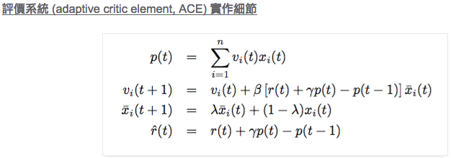

ASE:

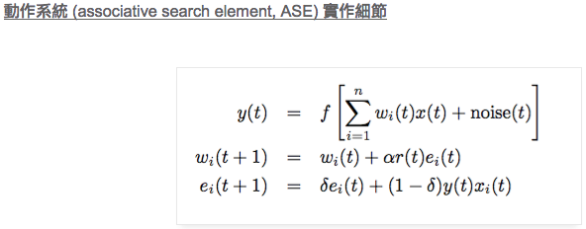

Implementation:

在matlab中實作 ACE.m 和 ASE.m 兩個function並且加入到原本的get_action.m 和 failed_update.m 中，並觀察修改前後的學習效果。

Code: (ACE.m and ASE.m)

ACE.m

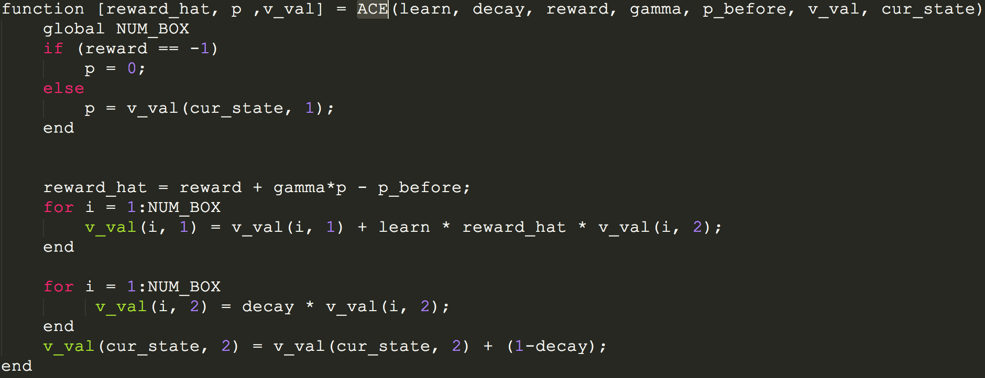

ASE.m

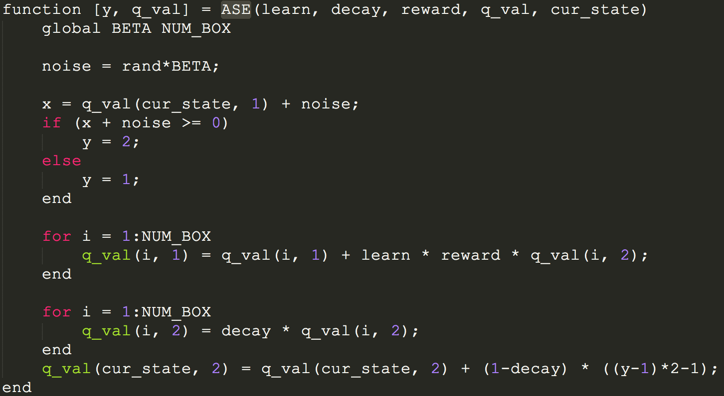

Compare Result:

Old (without ACE):

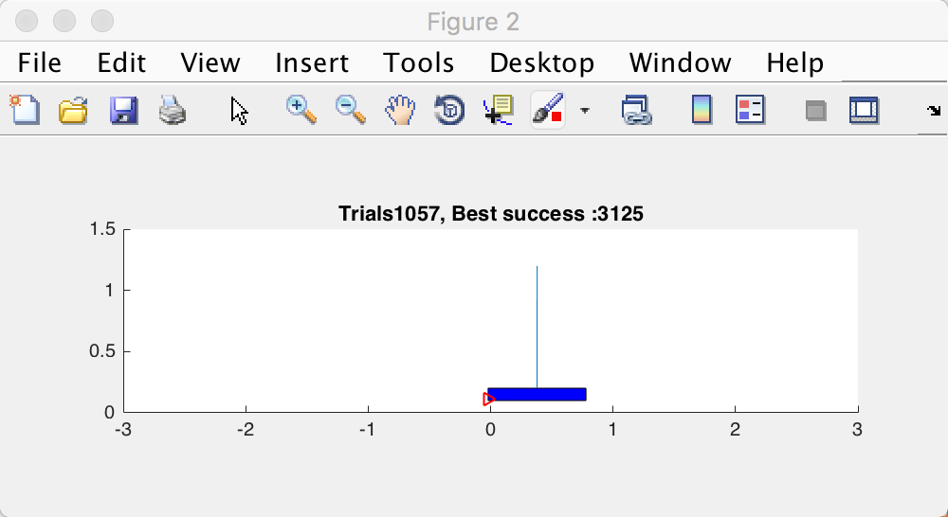

New (added ACE):

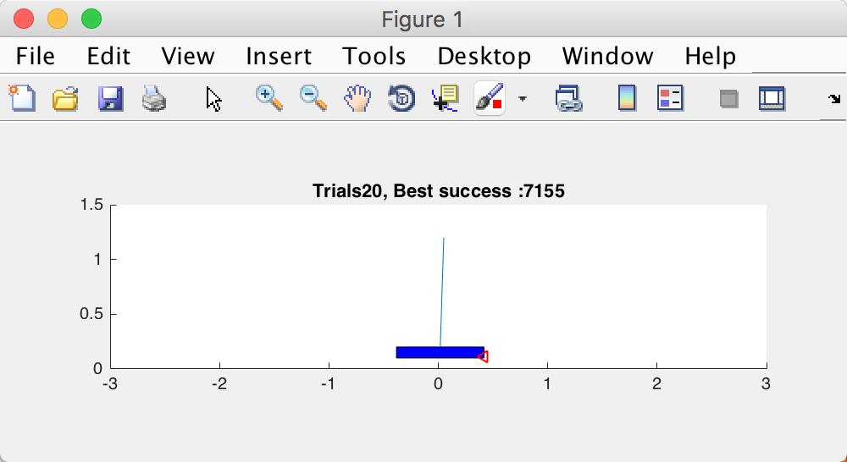

Conclusion:

由以上兩張圖片結果可以看出，在原本的Q-Lerning版本中(第一張圖)第1057次Trials時Best Success為3125分，而加入ACE後的Q-Learning版本中(第二張圖)第20次Trials時Best Success為7155分，學習效果有明顯的進步。從實驗結果可以得出，我們可以有效的透過ACE得到一個較好的reward，並且利用這個新reward來提升Q-Learning的學習效果。